Администрация
сельского поселения
Воротнее
муниципального района
Сергиевский

ПОСТАНОВЛЕНИЕ

«08» июля 2020 г.
№ 31А
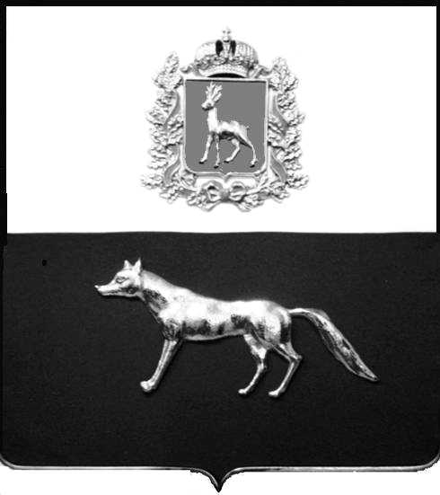

Об утверждении муниципальной программы сельского поселения Воротнее муниципального района Сергиевский «Поддержка инициатив населения сельского поселения Воротнее муниципального района Сергиевский Самарской области на 2020 – 2022 годы»

В соответствии с Бюджетным кодексом Российской, Федеральным законом Российской Федерации от 6 октября 2003 года №131-ФЗ «Об общих принципах организации местного самоуправления в Российской Федерации», в целях осуществления государственной политики в области поддержки инициатив населения, администрация сельского поселения Воротнее муниципального района Сергиевский,

ПОСТАНОВЛЯЕТ:
- Утвердить муниципальную программу сельского поселения Воротнее муниципального района Сергиевский «Поддержка инициатив населения сельского поселения Воротнее муниципального района Сергиевский Самарской области на 2020 – 2022 годы» (Приложение № 1).
2. Опубликовать настоящее Постановление в газете «Сергиевский вестник».
3. Настоящее постановление вступает в силу с даты его опубликования.
4. Контроль за выполнением настоящего Постановления оставляю за собой.

Глава сельского поселения Воротнее
муниципального района Сергиевский А.И.Сидельников

